数 值 实 验

数值实验1 线性方程组求解
一、方法与程序
1．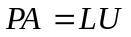：带选主元的分解法（MATLAB程序）
Function x =lufact(A,b)
% Input - A is an NN matrix
% - b is N1 matrix
%Output -x is an N1 matrix containing the solution to Ax=b
%Initialize x, y, the temporary storage matrix C, and the row
%permutation information matrix R
[N,N]=size(A);
x=zeros(N,1);
y=zeros(N,1);
c=zeros(N,1);
R=1:1;
For k=1:N-1
% Find the pivot row for colum p
[max1,j]=max (abs(A(p:N,p)));
% Interchange row p and j
c=A(p,:);
A(p,:)=A(j+p-1,:);
A(j+p-1,:)=c;
D=R(p);
R(p)= R(j+p-1);
R(j+p-1)=d;
if a(p,p)==0
‘A is singular. No unique solution’
break
end
%Calculate multiplier and place in sundiagonal portion of A
For k=p+1:N
mult=A(k,p)/A(p,p);
A(p,:)=A(j+p-1,:);
A(k,p)=mult;
A(k,p+1:N)= A(k,p+1:N)-mult* A(p,p+1:N);
end
end
%solve for y
y(1)=b(R(1));
For k=2:N
Y(k)=b(R(k))-A(k,1:k-1)*y(1:k-1)
end
%solve for x
x(N)=y(N)/A(N,N);
For k=N-1:-1:1
x(k)=(y(k)-A(k,k+1:N)*x(k+1:N))/A(k,k);
end
二、数值试验内容
1）用带选主元的分解法求解线性方程组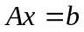,其中
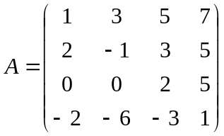 和 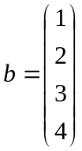
使用MATLAB中的[L，U，P]=lu(A)命令检查得到的答案．
2）使用带选主元的分解法求解线性方程组,其中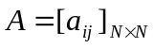，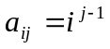，
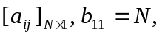当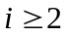时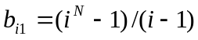．对于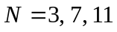的情况分别求解．
精确解为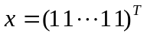．对得到的结果与精确解的差异进行解释．

数值实验2 Lagrange插值
数值实验内容：对一组数据做Lagrange插值，根据插值多项式估计函数值.
调用格式：yi=Lagran_(x,y,xi)
x,y: 数组形式的数据表
xi: 待计算函数值的横坐标数组
yi: 用Lagrange插值多项式算出的y值数组

Lagran_.m
Function fi=Lagran_(x,f,xi)
fi=zeros(size(xi))
npl=length(f)
for i=1:npl
z=ones(size(xi))
for j=1:npl
if I~=j,z=z.*(xi-x(j))/(x(i)-x(j));end
end
fi=fi+z*f(i)
end
return

实验题目：
1、已知函数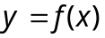的如下函数值：
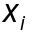 | 0.1 | 0.5 | 1.3 | 1.6
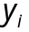 | 1.2 | 1.9 | 2.7 | 3.3
构造Lagrange插值多项式，并估计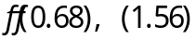的近似值.

数值实验4.2 最小二乘法
实验题目
1、已知如下数据：
 | 0.0 | 0.2 | 0.4 | 0.6 | 0.8 | 1.0 | 1.2
 | 0.9 | 1.9 | 2.8 | 3.3 | 4.0 | 5.7 | 6.5

(1) 利用最小二乘法拟合曲线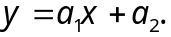
程序清单
x=[0.0,0.2,0.4,0.6,0.8,1.0,1.2]
y=[0.9,1.9,2.8,3.3,4.0,5.7,6.5]
a=polyfit(x,y,1)
计算结果
a =
4.5714 0.8429
即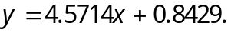
利用最小二乘法求n次多项式拟合曲线
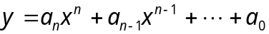
时，Matlab程序只有三行：前两行以数组形式分别输入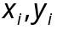；第三行输入a=polyfit(x,y,n).
Matlab以数组形式依次输出结果：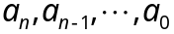
(2) 请读者根据本题中提供的数据，求二次多项式拟合曲线，并与前面的结果相比较.
2、求形如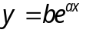的经验公式，使它能和下列数据相拟合
 | 1 | 2 | 3 | 4 | 5 | 6 | 7 | 8
 | 15.3 | 20.5 | 27.4 | 36.6 | 49.1 | 65.6 | 87.8 | 117.6

数值实验3 数值积分
一、方法与程序
Gauss-Lengder求积公式 利用在个非等长点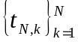的采样求积分：
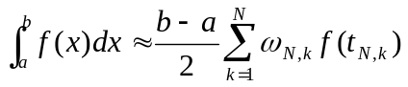
的逼近．使用变量替换：
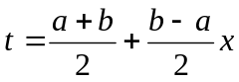 和 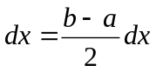
横坐标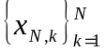和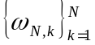权必须从一个表中获得
Gauss-Lengder求积算法（MATLAB程序）
Function quad =G-L(f,a,b,A,w)

%Input - f is the integrand input as string ‘f’
% - a and b are upper and lower limits of integration
% - A is 1N vector of abscissas from the table
% - w is 1N vector of wights from the table
%Output -quad is the quadrature value
N = length(A);
T=zeros(1,N);
T=((a+b)/2)+((b-a)/2)*A
quad=((a+b)/2)*sum(w.*feval(f,T));
复化Simpson求积公式 利用在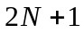个等步长采样点：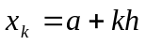
的逼近积分．注意：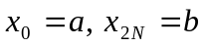
复化Simpson求积算法（MATLAB程序）
Function s =simpson(f,a,b,N)
%Input - f is the integrand input as a string ‘f’
% - a and b are upper and lower limits of integration
% - N is the number of subintervals
%Output -s is the simpson rule sum
h= (b-a)/(2*N);
s1=0;
s2=0;
For k=1:N
x=a+h*(2*k-1);
s1=s1+feval(f,x)
end
For k=1:(N-1)
x=a+h*2*k;
s2=s2+feval(f,x)
end
s=h*( feval(f,a)+ feval(f,b)+4*s1+2*s2)/3;
二、数值试验内容
1）使用6点Gauss-Lengder求积公式逼近积分:
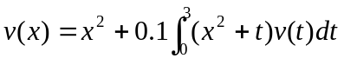
即用求积公式去离散积分方程中的积分项,并求积以上积分方程,得到其解函数的近似表达式.
2）用的复化Simpson求积公式求下列积分，要求绝对误差限为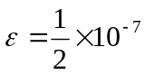．
1．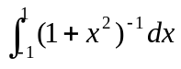
2．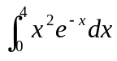
3．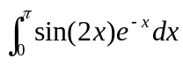
数值实验4 微分方程数值解法
一、方法与程序
4阶Runge-kutta法
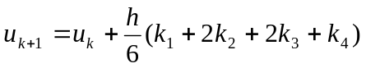
4阶Runge-kutta算法（MATLAB程序）
Function R =rk4(f,a,b,ya,N)

%Input - f is the function entered as string ‘f’
% - a and b are the lrft and right end points
% - ya is the initial condition y(a)
% - N is the number of steps
%Output -R=[T ’Y’] where T is the vector of abscissas and
% Y is the vector of ordinates

h = (b-a)/N;
T=zeros(1,N+1);
Y=zeros(1,N+1);
T=a:h:b;
Y(1)=ya;
For k=1:N
K1=h*feval(f,T(k),Y(k));
K2=h*feval(f,T(k)+h/2,Y(k)+k1/2);
K3=h*feval(f,T(k)+h/2,Y(k)+k2/2);
K4=h*feval(f,T(k)+h,Y(k)+k3);
Y(k+1)=Y(k)+(k1+2*k2+2*k3+k4)/6
End
R=[T’ Y’];

二、数值试验内容
用4阶Runge-kutta法求解微分方程
1．
2．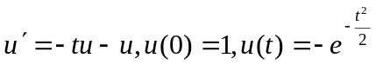
3．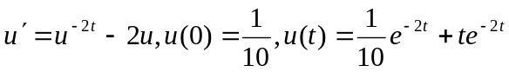
(1) 令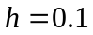，使用上述程序执行20步，然后令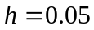，使用上述程序执行40步
(2) 比较两个近似解与精确解
(3) 当减半时，(1)中的最终全局误差是否和预期相符？
(4) 在同一坐标系上画出两个近似解与精确解．（提示输出矩阵包含近似解的和坐标，用命令plot(R(:,1),R(:,2))画出相应图形．）

数值实验5 非线性方程求根
一、方法与程序
1）Newton迭代算法（MATLAB程序）
function [po,err,k,y] =newton(f,df,p0,delta,epsilon, max1)
%Input - f is the object function input as string ‘f’
% - df is the derivative of f input as string ‘f’
% - p0 is the initial approximation to a zero of f
% - delta is the tolerance for p0
% - epsilon is the tolerance for the function values y
% - max1 is the maximum number of iterations
%Output - p0 is the Newton approximation to a zero
% - err is the error estimate for p0
% - k is the number of iterations
% - y is the function value f(p0)
for k=1:max1
p1=p0-feval(f,p0)/feval(df,p0);
err=abs(p1-p0);
relerr=2*err/(abs(p1)+delta);
p0=p1;
y=feval(f,p0);
if(err<delta)|(relerr<delta)|(abs(y)<epsilon),break,end
end
2）割线迭代算法（MATLAB程序）
function [p1,err,k,y] =newton(f,p0,p1,delta,epsilon, max1)
%Input - f is the object function input as string ‘f’
% - p0 is the initial approximation to a zero of f
% - delta is the tolerance for p1
% - epsilon is the tolerance for the function values y
% - max1 is the maximum number of iterations
%Output - p1 is the secant method approximation to a zero
% - err is the error estimate for p1
% - k is the number of iterations
% - y is the function value f(p1)
for k=1:max1
p2=p1-feval(f,p1)*(p1-p0)/( feval(f,p1)-feval(f,p0));
err=abs(p2-p1);
relerr=2*err/(abs(p2)+delta);
p0=p1;
p1=p2;
y=feval(f,p1);
if(err<delta)|(relerr<delta)|(abs(y)<epsilon),break,end
end
二、数值试验内容
1）用Newton迭代或加速Newton迭代法求下列方程的根
1．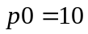，求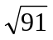的近似值（精确到小数点后10位）．
2．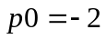，求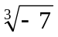的近似值（精确到小数点后10位）．
3．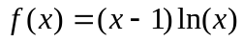，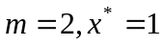 初始值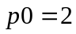．
4．设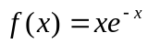，分别取初始近似值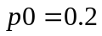和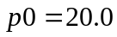．讨论其结果．
2）用割线迭代算法求下列方程的根
设，初始近似值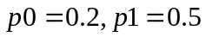．

数值实验6 求矩阵的特征对
- 方法与程序（或Matlab命令）
1、Hessenberg阵的QR算法
（1）使用Givens变换对阵进行QR分解；
（2）令 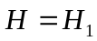
则 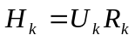 ％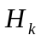的QR分解
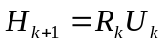
2、对称矩阵的Lanczos算法
（１）利用Lanczos迭代将三对角化
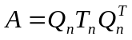
（2）求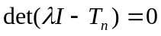的根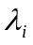
（3）求A的特征对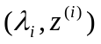
3、有关命令
（1）［Q,R］=qr(A) % 输出正交阵Q和上三角阵R
（2）[P,R]=eig(A) % 输出A的特征值对角阵R和特征向量P
二、实验内容
1、利用Hatlab中的命令，编写QR算法程序
求矩阵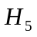的所有特征对
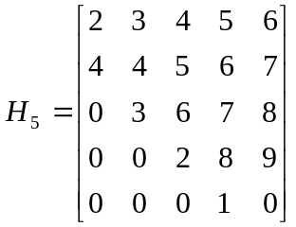
2、利用Matlab语言编写Lanczos算法和特征方程求根的程序，计算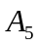的所有特征对．
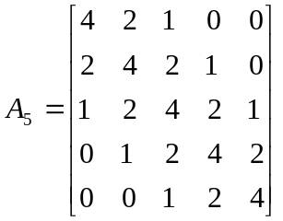

3、利用“eig”命令求和的特征对，并与QR算法与Lanczos算法得到的特征对进行比较．

